Итикава А. и др. TPM в простом и доступном изложении
В книге рассматривается система обслуживания оборудования (Total Productive Maintenance, TPM), которая появилась в Японии в середине XX века и успешно распространяется во всем мире. В книгу включены восемь понятий ТРМ: отдельные улучшения, самостоятельное обслуживание оборудования операторами, плановое обслуживание, обучение персонала, контроль на начальном этапе, обслуживание, ориентированное на качество продукции, контроль безопасности и окружающей среды, активность сектора, непосредственно не связанного с контролем.
Итикава А. и др. TPM в простом и доступном изложении. – М.: РИА «Стандарты и качество», 2008. – 128 с.
Прим. Багузина. Любопытно, как я обратил внимание на книгу. Я писал заметку по методологии Адизеса. При этом помнил, как ранее встречал высказывания, что Адизес пишет в стиле астрологических прогнозов. Так что читатель в своем окружении найдет кого-то, кто неплохо подходит под описание. В поисках источника такой критики я попал на страницу Станислава Логунова. Что называется «завис», вышел на сайт Станислава. Увидел, что он написал несколько книг, а на одну из них подготовил рецензию сам Юрий Павлович Адлер – гуру менеджмента качества. Рецензия настолько глубокая, что я с ужасом подумал, как могут «разнести» книгу, которую я сейчас пишу)). В рецензии я и нашел ссылку на представляемую сегодня книгу.

Глава 1. Наше ТРМ
В Японии идея технического обслуживания оборудования прошла свое развитие от профилактического обслуживания до производительного, а затем и до современной концепции ТРМ. Первые две концепции пришли в Японию из Америки. Их особенностью являлась концентрация всей тяжести ответственности за техническое обслуживание оборудования на службе главного инженера. ТРМ подразумевает обслуживание оборудования с участием всего персонала. Краеугольным камнем системы стала командная работа малых групп, действующих на низовых организационно-технологических участках.
В концепцию технического обслуживания оборудования должна быть заложена идея вклада обслуживания в общий производственный результат, что и выражается понятием «производительное», т.е. производящее добавленную стоимость. Существуют четыре инструмента, позволяющие превратить техническое обслуживание в производительное:
- профилактическое техническое обслуживание оборудования (осуществляется профилактика поломок и неисправностей оборудования);
- корректирующее техническое обслуживание оборудования (осуществляется усовершенствование оборудования, направленное на облегчение самих профилактических работ, а также, на устранение возможности поломок оборудования);
- предупреждение технического обслуживания оборудования (изначально устанавливается только такое оборудование, которому не требуется технического обслуживания);
- аварийное обслуживание (ремонт оборудования после возникновения поломки).
Наверное вам знакомы признаки плохой организации производства: оборудование грязное, повсюду подтеки гидравлической рабочей жидкости и смазочного масла, электропроводка и трубопроводы лежат и висят как попало, оборудование закрыто большими кожухами, и что происходит под ними — никому не известно, инструменты лежат вперемешку…
ТРМ — это:
- стремление к самым высоким показателям эффективности работы оборудования;
- формирование системы производительного технического обслуживания (РМ) для всего жизненного цикла оборудования;
- развертывание общего производительного обслуживания оборудования в службах планирования, разработки нового оборудования, главного инженера, в производственных подразделениях и в других службах;
- в развертывании системы принимает участие весь персонал компаний — от руководства до рядовых сотрудников;
- главное мотивационное средство — командная работа на низовых организационно-технологических участках, т.е. работа малых групп.
ТРМ нацелена на совершенствование предприятия путем модернизации оборудования и улучшения персонала. Необходимо совершенствовать качество людских ресурсов. Только после этого можно браться за повышение качества основных средств и в итоге добиться ликвидации всех потерь, и в первую очередь — поломок оборудования и брака продукции.
Для достижения цели ТРМ необходимо развертывание этой системы по восьми направлениям:
- отдельные улучшения для повышения эффективности оборудования;
- создание системы самостоятельного обслуживания оборудования операторами;
- создание системы планового технического обслуживания оборудования, проводимого ремонтными службами;
- обучение и повышение квалификации операторов и ремонтников;
- создание системы управления разработкой и внедрением нового оборудования и нового продукта;
- создание системы обслуживания, ориентированного на качество;
- создание системы охраны труда и окружающей среды;
- создание системы повышения эффективности работы управленческих и обслуживающих подразделений.
Чем острее нехватка времени, тем нужнее ТРМ.

Глава 2. Повышение эффективности использования оборудования
Насчитывается шесть видов потерь, которые возникают при эксплуатации оборудования: вследствие поломок, из-за переналадок и регулировок, как результат холостого хода и приостановок, вследствие снижения скорости, из-за брака и переделок, при запуске оборудования и уменьшении доли выхода годных. Развертывание ТРМ как раз и осуществляется в целях ликвидации этих потерь.
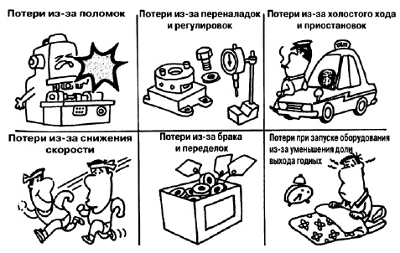
Рис. 1. Шесть видов потерь при эксплуатации оборудования
Существует «барометр» состояния здоровья оборудования, который показывает влияние потерь. Это коэффициент полезного использования оборудования или коэффициент общей эффективности оборудования (К₀):
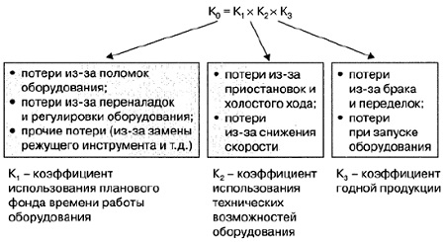
Рис. 2. Коэффициент общей эффективности оборудования
Разработайте плакат с перечислением основных видов потерь свойственных вашему производству, и повесьте его на доску объявлений:
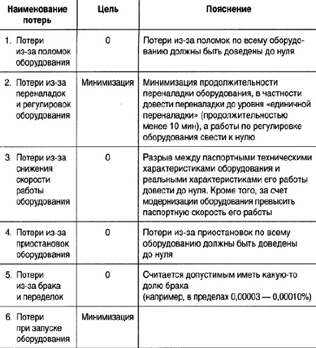
Рис. 3. Цели по шести видам потерь
Мелкие неполадки, о которых говорят «ничего страшного — все в норме», накапливаясь, выливаются в большие потери. Усилия менеджмента должны быть направлены на создание культуры производства, в которой мелкие, незначительные неполадки выявляются, и исправляются.
Для того чтобы исправить неполадку, нужно разбираться в устройстве оборудования и уметь рассуждать логически. Просто задавайте себе вопросы «почему?», пока не доберетесь до сути проблемы. Например, в процессе работы фасонно-шлифовального станка возникает брак. Почему он возникает? Выявлен разброс внешнего диаметра детали. Почему? Оказалось, что точки соприкосновения шлифовального камня и обрабатываемого материала располагаются неравномерно. Почему? Кроется ли причина в оборудовании, оснастке, браке, допущенном на предыдущем этапе обработки материала, технологической ошибке?... Такой подход является основой для любых усовершенствований.
ТРМ раздвигает просторы мышления, переводя подход «я произвожу, ты ремонтируешь» в иную плоскость — «о своем оборудовании забочусь сам». Для достижения нулевого уровня шести видов потерь, обязательно нужно, чтобы операторы приняли в этой работе самое активное участие. Давайте откажемся от использования выражения «Это твоя забота», и тогда мы действительно с помощью ТРМ, в котором участвует весь персонал, сможем создать организационно-технологические участки, на которых отсутствуют потери.

Глава 3. Что нужно делать, чтобы не было поломок
Можно выделить два диаметрально противоположных взгляда на причины поломок: «Поломка — это нечто случайное! Это не из-за нас сломалось! Наладчики у нас плохие!» Однако, оборудование не портится само по себе. Например, если подшипник оказался несмазанным, а болт — незатянутым, значит, человек не сделал свою работу и это вызвало неполадки. Оборудование не ломается, его ломают…
Оборудование состоит из большого количества болтов и гаек, цепей, ремней, подшипников, валов, цилиндров, двигателей, предельных выключателей, бесконтактных выключателей (детекторов движения), а также других узлов и деталей. Можно сказать так: когда каждая из этих деталей, даже самая маленькая, полностью выполняет свою функцию, оборудование работает, как нужно. И наоборот, если оборудование эксплуатируется неправильно, каждая из его деталей подвергается стрессу, какие-то детали начинают работать быстрее, какие-то медленнее — они перестают выполнять свои функции должным образом. В итоге оборудование перестает функционировать или выдает брак.
Жизненный цикл оборудования с момента начала его эксплуатации можно разделить на три периода: период первичных поломок (количество поломок постепенно снижается); период внезапных поломок (их количество относительно стабильно); период поломок из-за износа (количество поломок со временем возрастает). Кроме того, износ оборудования подразделяется на естественный (от времени) и принудительный (который возникает по вине людей).
Предотвращение поломок оборудования зависит от действий операторов, которые постоянно имеют с ним дело и лучше всех знают условия его работы.
Почему возникают всевозможные поломки? Потому, что никто не замечает или не хочет замечать их «семена» — неполадки. Такие неполадки называются скрытыми. К ним относится все, что мешает оборудованию работать: отходы производства, грязь, износ, повреждения, люфты, ослабления соединений, протечки, коррозия, деформации, вибрация, нагревание, трещины и т.д.
Работа по достижению нулевого уровня поломок разворачивается в четырех направлениях:
- обеспечение базовых условий работы оборудования — наблюдение, чистка, смазка, затягивание болтов;
- соблюдение эксплуатационного режима: правильная работа на оборудовании;
- восстановление изначального состояния оборудования;
- повышение профессионального мастерства операторов и ремонтников.
Первый шаг к производительному техническому обслуживанию оборудования начинается с внедрения ежедневных проверок.
Заметив неполадку (более высокий тон звучания двигателя, нагревание подшипника, вибрацию, странный запах и т.д.), зафиксируйте ее в листке проверок и максимально быстро устраните ее. Крайне важно установить настоящую причину неполадки. Восстановление — это нечто большее, чем замена изношенной детали на новую. Выявив причину износа, вы предотвратите повторную проблему.
Когда случается аварийный отказ оборудования, надо делать выводы и учиться на каждом таком случае. Нужно обязательно выяснить истинную причину поломки и осуществить комплекс мероприятий, чтобы такая же поломка больше не произошла не только на этом, но и на аналогичном оборудовании.

Глава 4. Продвижение самостоятельного обслуживания оборудования операторами
Развертывание самостоятельного обслуживания оборудования операторами осуществляется пошагово. На шагах 1–3 обеспечиваются базовые условия нормальной работы оборудования и принимаются меры по предупреждению его принудительного износа. На 4–5-м шагах добиваются повышения эффективности эксплуатации оборудования, переходят от предупреждения принудительного износа узлов и деталей к оценке и измерению степени их износа. Такой подъем уровня работы становится возможным потому, что на 4-м шаге добавляются новые нормы по каждому направлению общей проверки. На шаге 6 происходит смещение центра тяжести к действиям по комплексному упорядочению (включая работу по стандартизации, а также с информацией). Делается упор на административную работу, связанную с эксплуатацией оборудования. На 7-м шаге наступает этап развертывания самостоятельного обслуживания в рамках командной работы автономно действующих малых групп. На этом этапе строительство системы ТРМ завершается, и дальше она развивается как текущая работа.
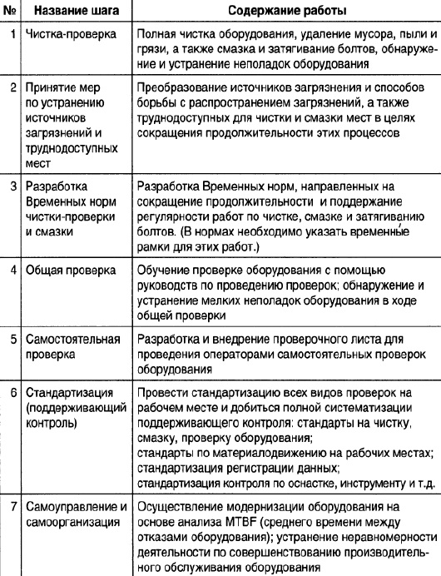
Рис. 4. Семь шагов развертывания самостоятельного обслуживания оборудования операторами
Оценка шагов развертывания самостоятельного технического обслуживания является мощным фактором его развития, когда и операторы, и руководители фактически учатся друг у друга. Это обоюдное обучение. В целях лучшего усвоения не надо бояться многократно и в разной форме давать развернутые разъяснения по одним и тем же вопросам.
Для визуализации проблем применяют ярлыки (метки). Смысл этого действия — поставить людей в такую ситуацию, чтобы они не могли не устранить неполадку, так как снять ярлык возможно только после этого действия. Оборудование, увешанное ярлыками, напоминает больного, облепленного пластырем, и его вид вызывает жалость. Причина в том, что скрытые до сих пор неполадки оказались на виду. Их необходимо быстро и систематически удалять.
Одна из конечных целей развертывания самостоятельного обслуживания оборудования операторами заключается в том, чтобы персонал был здоров и мог плодотворно и с энтузиазмом трудиться. На грязных рабочих местах, где постоянно много мусора, невозможно гордиться ни своей компанией, ни своей работой, ни самим собой. Самообслуживание необходимо не только для оборудования и предприятия, но и для вас самих.

Глава 5. Развертывание деятельности малых групп
При развертывании ТРМ создаются команды (малые группы) на всех организационных уровнях компании. Затем перед ними нужно поставить задачи, исходя из их функциональных ролей. Лидер каждой команды, являясь одновременно членом команды более высокого уровня, выполняет функцию соединительного звена между ними.
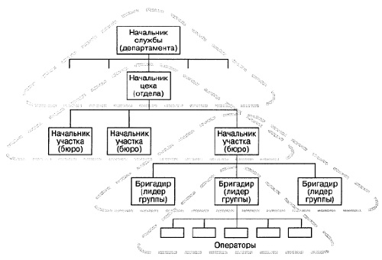
Рис. 5. Структура многоуровневой организации малых групп предприятия
Основная задача лидера малой группы – организовать выполнение работ в ограниченные сроки и с максимальной эффективностью. Рядовые члены команды должны активно участвовать в деятельности малой группы, обязательно высказываться на совещаниях; заниматься самообразованием, приобретать и усваивать специальные технологии, мастерство, рационализаторские приемы; вносить свой вклад в формирование товарищеской атмосферы в коллективе.
Необходимо согласовать цели проекта, установить, над чем мы должны работать (выбор объекта), к какому сроку закончить (определение продолжительности работ) и что хотим получить (определение задачи в количественном выражении). Это нужно для того, чтобы у людей всякий раз была возможность понять, насколько хороши (или плохи) результаты их усилий. Благодаря такому подходу всегда можно оценить пройденный путь и принять решение о переходе к следующему этапу.
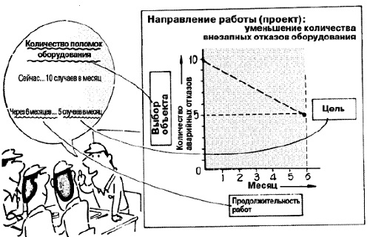
Рис. 6. Работа в малых группах
Чтобы работа малой группы не прекращалась, а ее коллектив не отклонялся от выбранного направления, администраторы должны не только вдохновлять персонал на активные действия, но и периодически проверять результаты их труда. Благодаря проверкам становятся очевиднее проблемы в развитии малых групп, упрощаются самоанализ и корректирование их деятельности, что приводит к значительной активизации работы команд.
Ключ к успеху командной работы малой группы лежит в обеспечении трех условий: атмосферы трудового энтузиазма, высокого профессиональною мастерства членов малой группы и хорошей организации рабочего места. Для этого каждый член малой группы должен прилагать серьезные усилия, чтобы развивать свой кругозор, интеллект и профессиональное мастерство. В этом деле очень многое зависит от того, насколько активно вы используете три инструмента деятельности малых групп: рабочую доску, совещания и листки «Урок по одному вопросу», с помощью которых можно кратко рассказать о любом явлении (на одном листке один вопрос за 10 мин).

Глава 6. ТРМ и безопасность
Возможность работать в комфортных условиях — один из важнейших факторов при выборе места работы. В этом отношении охрана труда является той основой, которая обеспечивает само существование нормального производственного процесса.
Первое условие организации благоприятного для труда места – это возможность работать спокойно. Для этого необходимо избавиться от трех зол: тяжести, грязи, опасности.
Несчастные случаи возникают тогда, когда опасные условия труда накладываются на опасные для здоровья действия самого работающего. Несчастные случаи возникают тогда, когда все озабочены только экономическими результатами труда.
Несчастные случаи возникают в соответствии с принципом Хайнриха — 1:29:300: на 1 несчастный случай приходится 29 эпизодов мелкого травматизма (по той же причине) и 300 происшествий, не повлекших травм (по той же причине). Другими словами, если не происходит инцидентов, нельзя из этого факта делать вывод, что охрана труда на высоте: они отсутствуют по чистой случайности и могут приключиться в любой момент, поскольку в действительности на данном организационно-технологическом участке скопилось огромное количество факторов, которые при определенном стечении обстоятельств могут привести к несчастному случаю.
Чтобы разрушить пирамиду происхождения несчастных случаев, нужно полностью устранить все мелкие дефекты и неполадки.
Три принципа охраны труда: упорядочение (5S), проверка и ремонт оборудования, стандартизация. Организация охраны труда должна соответствовать шагам развертывания самостоятельного обслуживания оборудования операторами:
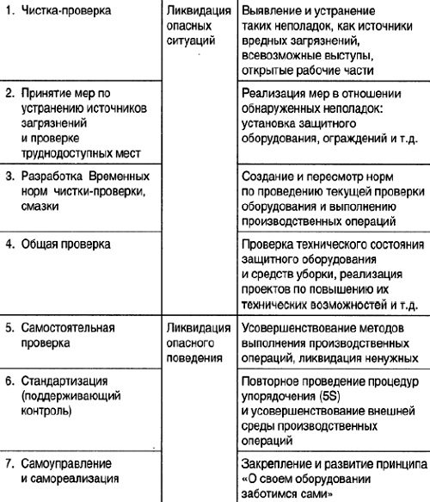
Рис. 7. Пошаговое развертывание деятельности по охране труда
Работа по организации системы охраны труда будет еще более эффективной, если в ней применить три инструмента командной работы в малой группе: рабочая доска, листок «Урок по одному вопросу», совещание.

